La fabrication additive au sein de l’ICB (UTBM)

De la poudre à la pièce !

Ce séminaire présentera quelques travaux et projets sur la fabrication additive (F.A.) en cours de développement au sein du laboratoire Institut Carnot de Bourgogne (ICB) et notamment à l’Université de Technologie de Belfort-Montbéliard (UTBM). De la fabrication de la poudre à son utilisation en fusion laser sur lit de poudre voire en projection thermique à froid de type cold spray (C.S.), vous pourrez découvrir plusieurs projets dans lesquels nous sommes investis comme le projet CALYPSO. Ce projet en partenariat avec l’entreprise LISI Automotive (Delle, 90) permet d’assembler des matériaux qui ne sont pas soudable entre eux et sans pièce intermédiaire de type rivet. La figure 1a) présente une micrographie où l’on voit le type d’accroche que nous utilisons entre un substrat en acier et un aluminium projeté par cold spray pour réaliser ces assemblages. La figure 1b) présente le démonstrateur un industriel installé chez LISI Automotive.

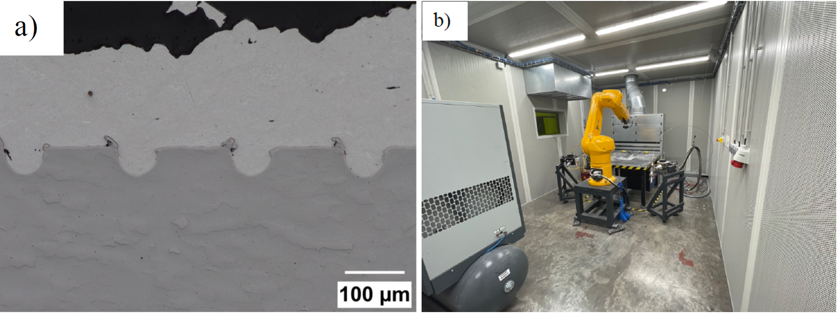
Figure 1 : a) Micrographies de cavités remplies par projection à froid de poudre, b) Démonstrateur pour l’assemblage de pièces multi matériaux.

